Муниципальное Автономное Общеобразовательное учреждение «Заводоуковская средняя общеобразовательная школа №2»

Номинация: «Сценарии проведения «Уроков Памяти», «Уроков Мужества», классных часов, посвященных истории Великой Отечественной войны»

ВОЕННО-ПАТРИОТИЧЕСКАЯ КВЕСТ – ИГРА
«БЕЗ СРОКА ДАВНОСТИ»

Разработали: Быкова Елена Владимировна,
Козлова Оксана Сергеевна

г. Заводоуковск, 2022 год
Сценарий военно-патриотической квест-игры
"Без срока давности"

Актуальность: Только на основе возвышенных чувств патриотизма и национальных святынь укрепляется любовь к Родине. Появляется чувство ответственности за её могущество, честь и независимость, сохранение материальных и духовных ценностей общества, развивается достоинство личности.

Задачи:
- Сохранение исторической памяти о событиях Великой Отечественной войны, геноциде советского народа нацистами и их пособниками в годы Великой Отечественной войны на оккупированной территории.
- Формирование коммуникативной компетенции , умение работать в коллективе ,команде.
-Развитие навыков познавательной, самостоятельной деятельности обучающихся через активные формы обучения: умение самостоятельно работать с различными источниками.

Цель:
-Способствовать формированию стремления обучающихся знать историю своего народа, его прошлое и настоящее:
- Ознакомить учащихся с фактами Великой Отечественной войны
-Развивать у учащихся чувства патриотизма, гордости за свой народ, ответственности.
-Воспитание любви к Родине, к людям, одержавшим победу над фашизмом.
- Воспитывать уважительное отношение к исторической памяти своего народа.

Оборудование: компьютер, карта «Концлагеря», конверты карточками, стенд «Без срока давности», музыкальное оформление, видеофильм.

Форма: квест –игра

Участники учащиеся 7- 9 классов

Область применения: проведения Классных часов, тематических викторин, Музейных уроков, открытых уроков.

Звучит музыка – «Бухенвальский набат» Музыка В. Мурадели на слова А. Соболева. Каждая команда (дети, классные руководители, педагоги школы ) собираются в патриотическом зале школы и садятся за столы ).
Фанфары
Ведущий 1
Здравствуйте, уважаемые участники военно-патриотической квест-игры "Без срока давности". Наша сегодняшняя встреча посвящена Международному дню освобождения узников фашистских концлагерей.

Учитель
Пусть помнят те , которых мы не знаем,
Нам страх и подлость были не к лицу,
Мы пили жизнь, до дна и умирали
За эту жизнь, не кланяясь свинцу

Н. Майоров , 1941 год

Ведущий 1:
81 год назад, в самом начале войны , которая длилась 1418 дней и ночей. 30 миллионов людей , не доживших до победы , тысячи сожжённых городов и деревень. Даже спустя 81 год эта боль не утихает. В сердце возникает ощущение горечи и страдания.
Ведущий 2:
Каждому выпала своя ноша в той войне, кто –то защищал Родину и погибал в бою, кто- то боролся с врагом в тылу, а кому то суждено пройти через не человеческие испытания в лагери смерти.

Ведущий 1:
И сегодня на нашем военно-патриотической квест – игре «Без срока давности» мы будем говорить о концлагерях, в которых погибли советские люди. Узникам фашистских лагерей посвящается

Ведущий 2:
Начиная с 1933 года в нацистской Германии появляются концентрационные лагеря «лагеря смерти», «Фабрики смерти». Во время Второй мировой войны лагеря были созданы на территории Восточной Европы, в основном в Польше.

Ведущий 1:
А также на территории стран Балтии, Белоруссии, на других оккупированных территориях. Лагеря создавались для массового уничтожения европейских евреев, а в дальнейшем и других якобы «Неполноценных народов»

Секундомер (Минута молчания)
Звучат фанфары

Ведущий 2
Внимание! Мы начинаем военно -патриотическую квест-игру "Без срока давности».
Ведущий 1
В игре принимают участие команды 7 –х классов , в команде 5 человек. Командиры команд – (называются имена командиров команд).
Звучат гимн России
Ведущий 2
Командирам приготовиться и доложить о готовности отряда к военно-патриотической квест-игре "Без срока давности ".
(Командиры по очереди сдают рапорт о готовности к проведению квест-игры командующему. Выход из строя, сдача рапорта командующем).
Командир отряда маршевым шагом подходит к командующему и докладывает:
— Товарищ командующий! Отряд «_____________________»для участия в квест-игре «Без срока давности» построен!
Наш девиз …………………………………………………………………………
Командир отряда _________________. Рапорт сдан.

Командующий (подходит к главнокомандующему - заведующему):
- Товарищ главнокомандующий отряды к квест-игре готовы. Разрешите начать!
Заведующий: Разрешаю!
Ведущий 1
И так, уважаемые игроки команды в процессе игры соревнуются друг с другом. Игру оценивает жюри –…….. В результате игры определяется команда- победитель, которая согласно оценкам жюри набрала максимальное количество баллов.
Ведущий 2
Предлагаем посмотреть фрагмент фильма «Геноцид как международное преступление».

Ведущий 1 :

Команды! На старт! Внимание! Марш!

Приступаем к выполнению заданий.

Задание №1: Перечислите Зверства фашистских оккупантов над мирными гражданами оккупированных территорий.

Примерные ответы : Массовые и одиночные расстрелы
Повсеместное применение виселиц
Закапывали живыми
Массовое сожжение живых людей
Убивали граждан отравой
В душегубках
Взрывали на минных полях
Насильственная смерть: голод, холод
Насилие над женщинами
Массовый угон населения в немецкий тыл
Сжигание в газовых камерах
Задание №2: Страшные цифры войны (командам раздаются карточки с заданием). Приложение №1.

1. Сколько тысяч литров крови выкачали из кровеносных сосудов детей ( 3,5 тысяч литров)
2.Сколько детей погибло в Саласписе( 7 тысяч детей)
3.Сколько миллионов человек прошли через лагеря смерти ( 8 миллионов человек из них 5 миллионов человек граждане Советского Союза)
4.Сколько миллионов человек насильственно вывезено в Германию ( 5 миллионов человек)
5.Сколько миллионов людей погибло в Освенциме «фабрике смерти» ( от 1.5 до 2.2 миллионов детей)
6.Сколько всего на территории Германии и оккупированных ею территорий действовало концентрационных лагерей( 14 тысяч)
7.Бухенвальд сколько заключённых было казнено ( 10 тысяч человек из них 8.5 советских граждан)
8. Какое количество людей находись в фашистских концлагерях( более20 миллионов человек из 30 стран мира среди них около 2 миллионов детей)
9. Число государств на территории которых проходили боевые действия ( 40 государств)
10.Число погибших вр Второй мировой войне ( 70 миллионов человек)
11.Сколько евреев погибло в концентрационных лагерях ( 6 миллионов человек)

Задание №3. Работа с картой. Отметить на карте нахождение концентрационных лагерей. (Командам раздаются карточки с заданием). Приложение №2.
( Бухенвальд, Освенцим, Дахау, Майдонек, Беркенау,)

Задание №4. Работа с документом
Командам необходимо дать анализ полученной информации по документу. (Команды получают документ - Приложение № 3 )

Задание № 5. Понятие. Сформировать правильное объяснение понятиям (командам раздаются карточки с заданием ):
Геноцид, гетто, Депортация, Лагерь смерти, Антисемитизм, Фашизм, Нацизм . Приложение №4.

Задание № 6. Зашифрованное слово о помощи. Командам необходимо восстановить слово о помощи (командам раздают карточки с заданием – Приложение №5):
1.«Папенька, покарай немецких кровопийцей,
2.«Господи, за что мне это всё»
3.«Миленькие, страдальцы, всё закончилось»
4. «Приказано выжить»
5.«Спаси, сохрани , помилуй!»

Задание № 7. Рассказать о памятнике посвящённому геноциду людей во Второй мировой войне (Домашнее задание: ребята заранее готовят материал и рассказывают об истории памятника).

Задание № 8. Конкурсное задание « Рассказ очевидца о нахождении в концлагере». (Домашнее задание: ребята заранее готовят материал и рассказывают от имени очевидца, который находился в концлагере и испытал на себе все муки жизни в концлагере в годы ВОВ).

ШТАБ (жюри).
Команды приходят к финишу. Пока подводятся итоги квест - игры «Без срока давности». Участники рисуют плакаты «Мы за мир!» (Участники команды рисуют плакаты)

Звучит марш

Команды строятся в одну шеренгу.

Главнокомандующий:
Вот и подошла к концу наша квест - игра «Без срока давности ». Со всеми заданиями игроки справились отлично и показали себя, не только умными, сильными, смелыми, быстрыми, но и дружными, умеющими быть единой командой. За проявленные ловкость, смелость, взаимовыручку, дружбу команды награждаются грамотами. (Церемония награждения (сопровождается фанфарами).

Ведущий 1
Пусть дети повсюду встречают рассвет
Улыбкою ясной, спокойной
Давайте же скажем все вместе – нет!
НЕТ, НЕТ, Нет!
Нет грабительским войнам.
Ведущий 2 Чтоб снова на земной планете
Не повторялось той зимы
Нам нужно, чтобы наши дети
Об этом помнили, как мы!
Ведущий 1 Я не напрасно беспокоюсь-
Чтоб не забылась та война
Ведь эта память – наша совесть
Она, как сила нам нужна
Ведущий2
Наша встреча подошла к концу. Мы надеемся , что сегодняшняя тема была для вас важной и интересной. Ребята, мы бы очень хотели услышать ваше мнение о значимости этого разговора для вас.

Рефлексия: Закончи фразу

Я узнал, что ……………..
Меня ужаснуло больше всего …………..
Я постараюсь………………….
Я понял ,что от меня зависит…………………….
Я для себя сделал вывод……………………………….

Ведущий 1: Мы узнали сегодня об ещё одной стороне той жестокой войны - беспощадном истреблении людей .
Ведущий 2: Через все эти испытания прошёл русский народ. День когда был поднят флаг над рейхстагом, стал победой над смертью. Об этом нельзя забывать.

Мероприятие завершается под музыку «Пусть всегда будет солнце». Музыка А.Островского. Слова Л. Ошанина. (Ребята исполняют песню все вместе).

Литература

- Безсрокадавности.рф –Портал проекта «Без срока давности».
- Портал История. рф
- Портал «Память народа».
- Открытый урок «Преступления против мирного населения на территории РСФСР».
- Открытый урок «Геноцид как международное преступление».

Приложение №1.

Сколько тысяч литров крови выкачали из кровеносных сосудов детей

Сколько детей погибло в Саласписе?

Сколько миллионов человек прошли через лагеря смерти ?

Сколько миллионов человек насильственно вывезено в Германию?

Сколько миллионов людей погибло в Освенциме «фабрики смерти ?»

Сколько всего на территории Германии и оккупированных ею территорий действовало концентрационных лагерей

Бухенвальд сколько заключённых было казнено ?

Какое количество людей находилось в фашистских концлагерях ?

Число государств на территории которых проходили боевые действия ?

Число погибших во Второй мировой войне ?

Сколько евреев погибло в концентрационных лагерях ?

Приложение №2.

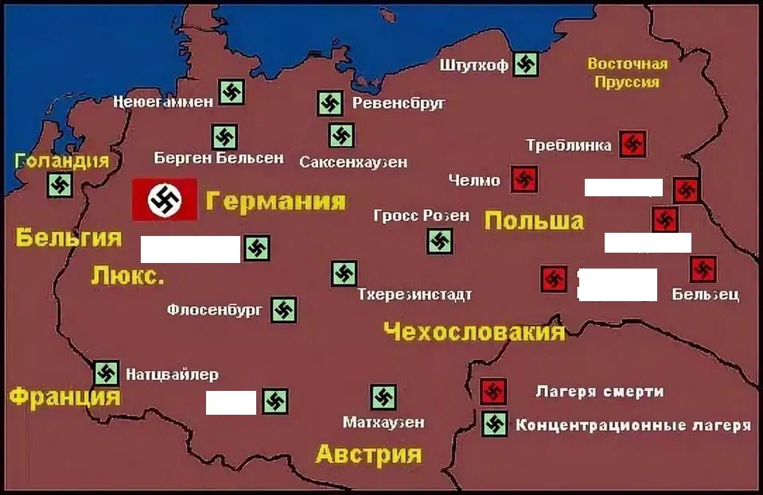

Приложение №3.
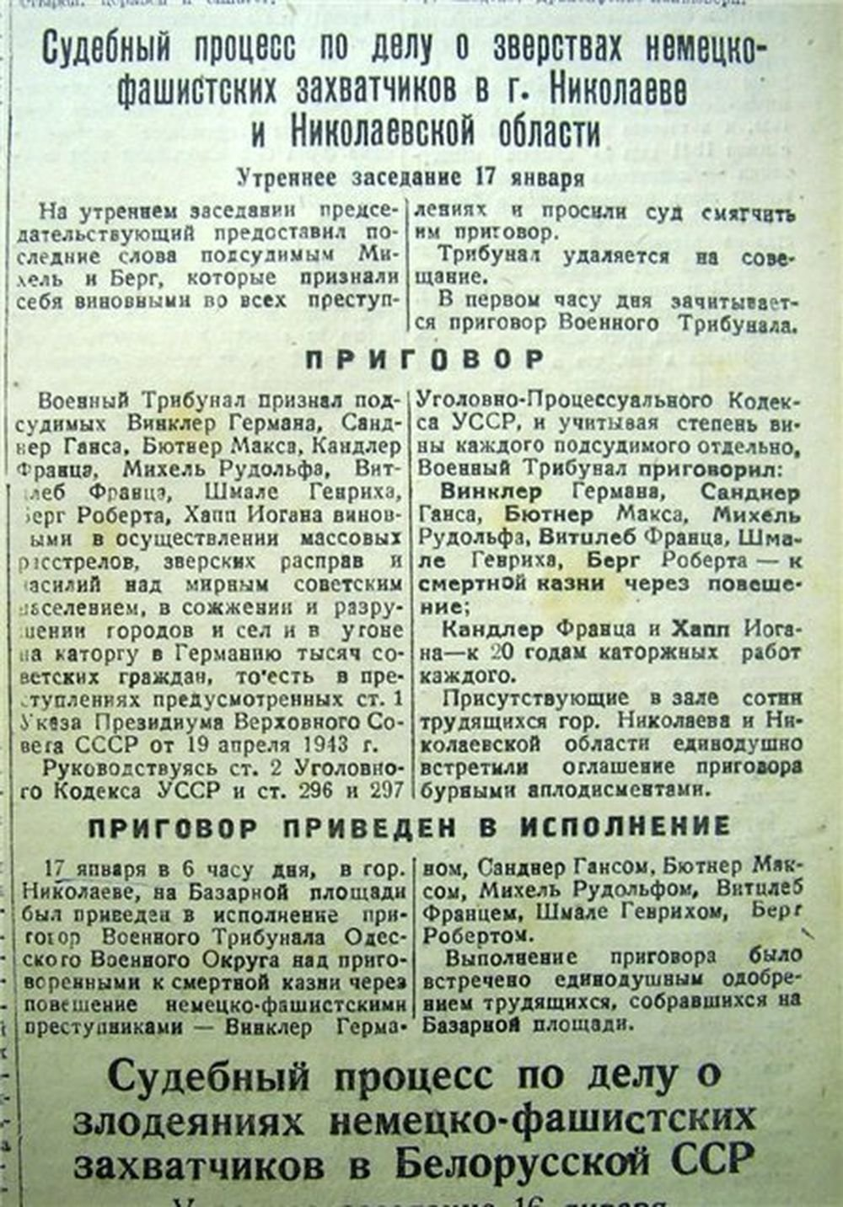

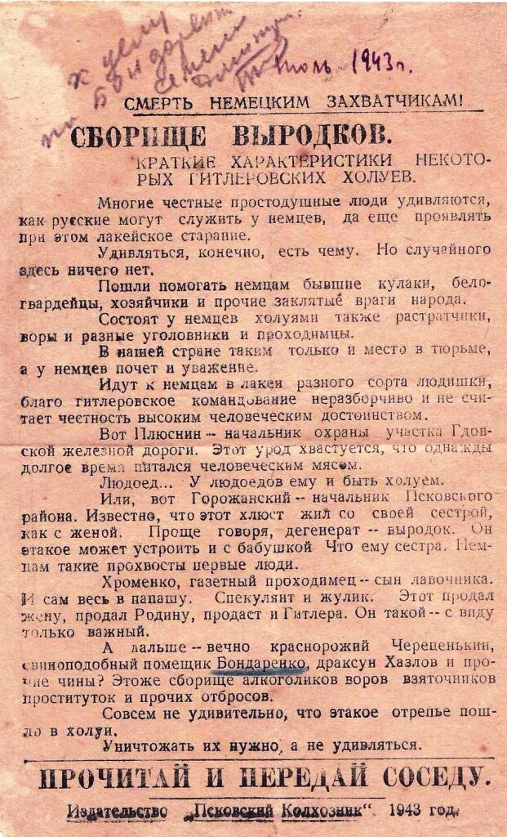
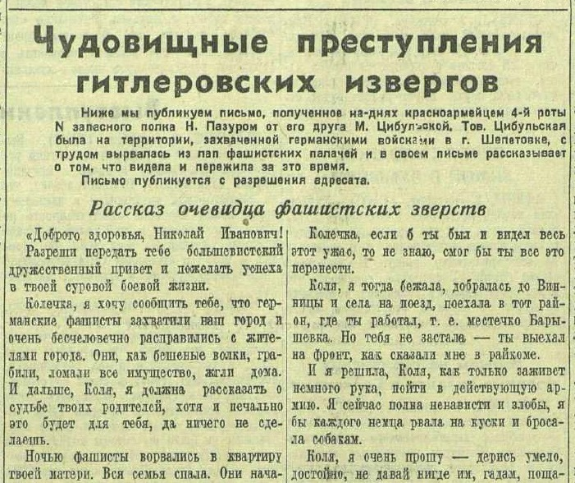
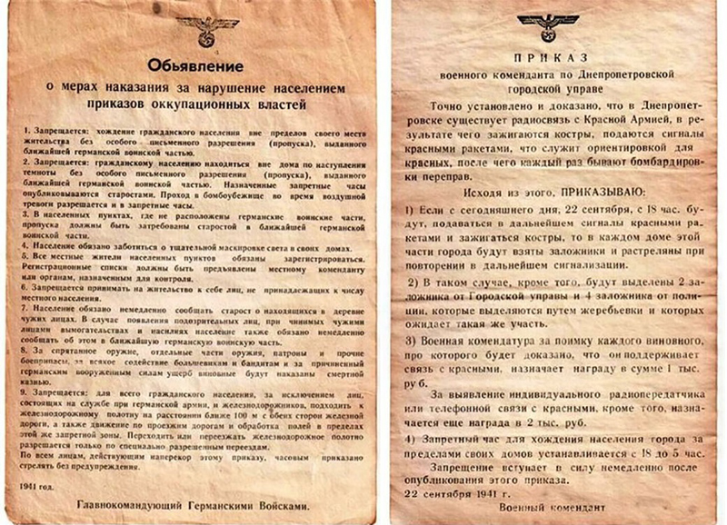
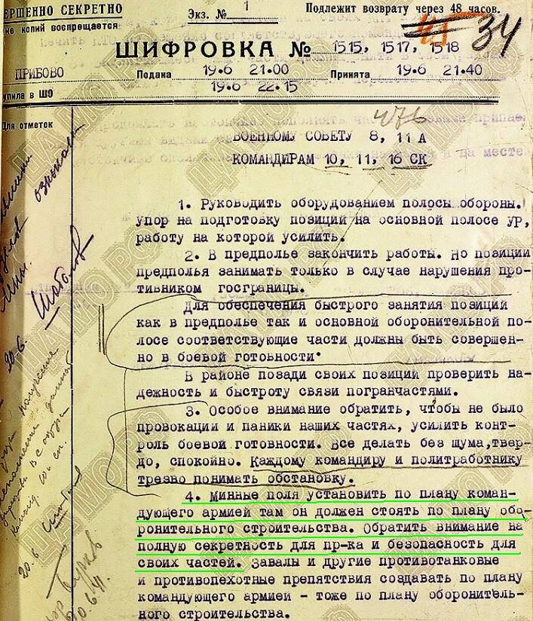

Приложение № 4

Геноцид - это

Гетто - это

Депортация - это

Лагерь Смерти - это

Атисемитизм – это

Фашизм - это

Нацизм - это
Приложение №5.
- 17,18,10,12,1,9,1,15,16  - 3,29,8,10,20,30  (Приказано выжить) | - 17,1,17,6,15,30,12,1  - 17,16,12,1,18,1,11  - 22,1,26,10,19,20,16,3  (Папенька, покарай фашистов)
- 4,16,19,17,16,5,10  - 9,1  - 25,20,16  - 14,15,6  - 31,20,16  - 3,19,7  (Господи, за что мне это все) | - 14,10,13,56,15,30,12,10,6  - 19,20,18,1,5,1,13,30,24,29  - 3,19,7  - 9,1,12,12,16,15,25,10,13,16,19,30  (Миленькие ,страдальцы, все закончилось)
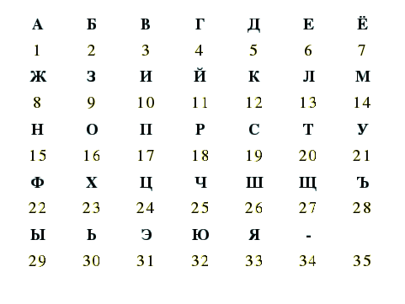
Фото с военно-патриотической квест – игры «Без срока давности».
